退课申请流程（学生端）
一、自主选课的课程退课
学生自主选课的课程退课，可在自主选课界面点击需要退课课程右边下拉按钮后，点击退课。第三轮选课过程中，选课人数小于15人的课程无法退选。
二、配课课程退课
本科生院预先配课的课程，只允许退确已获得学分的课程。流程如下：
1.登录教学管理系统（新版），点击报名申请→教学项目报名
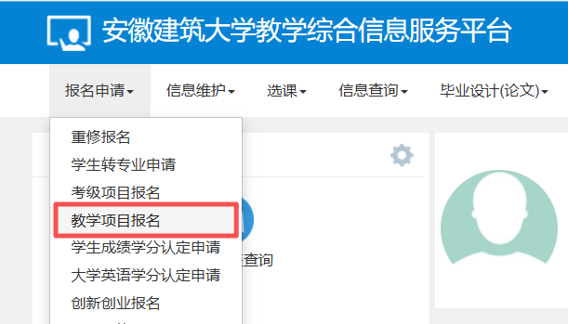
2.在退选栏依次点击报名→确认
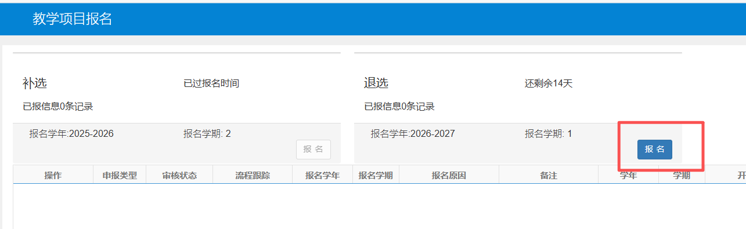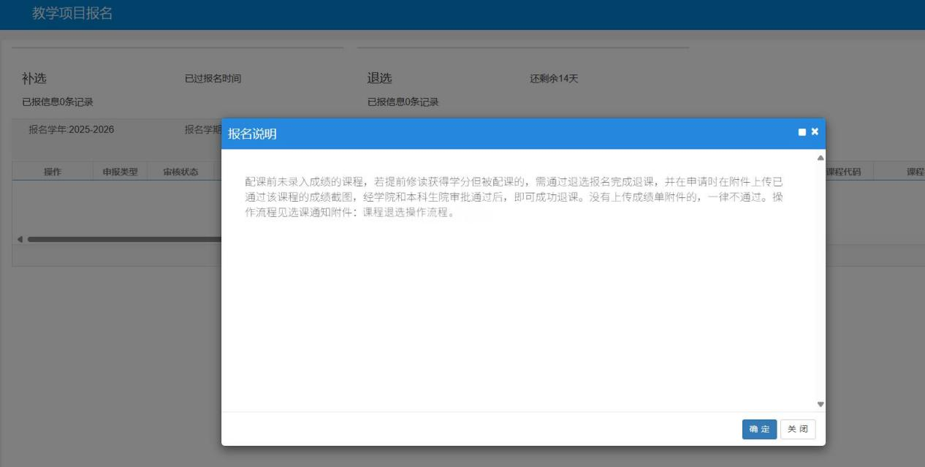
3.点击查询后选择相应教学班，原因输入已修课程退课，附件上传已修课程成绩截图，点击申请，弹出窗口点击确认，即申请成功。
成绩截图需包含个人学号、姓名、学年学期和要退课程通过成绩，提交截图不满足要求的申请不通过审核。学生可在信息查询－学生成绩查询中，找到相应课程通过成绩并截图，如下图所示：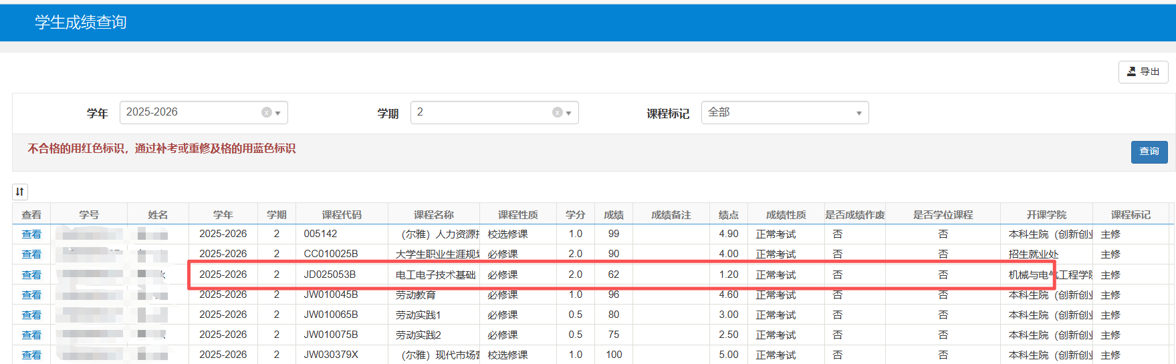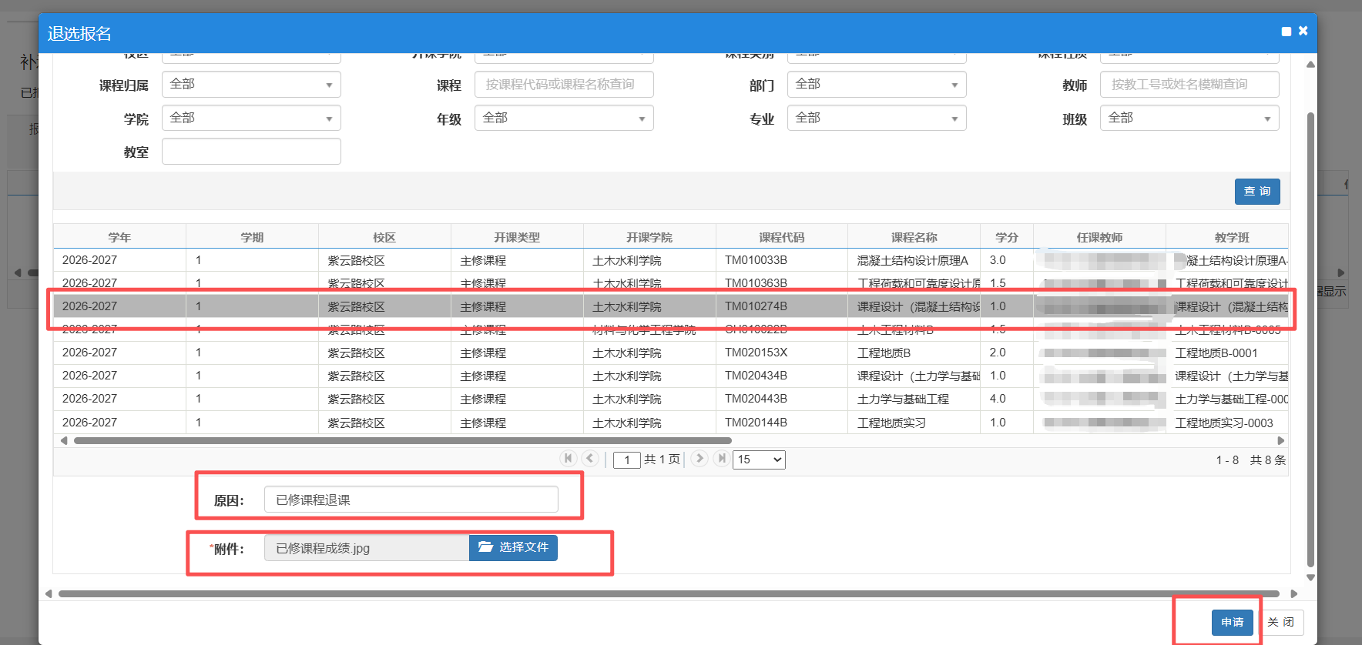
如果操作错误，返回报名页面，点击退报即可。
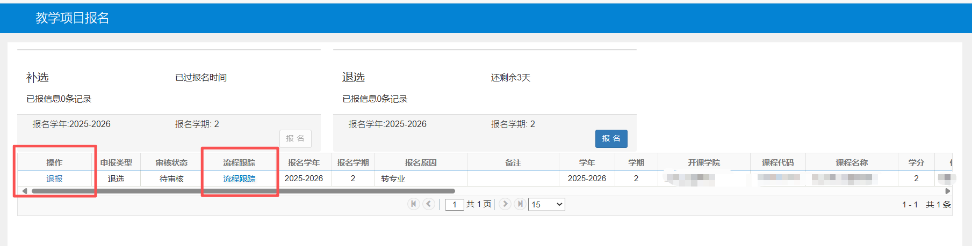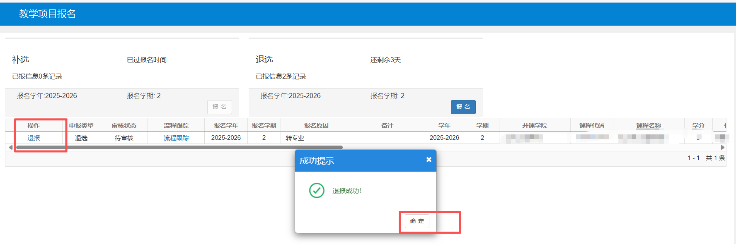
流程跟踪里可查询退课流程到哪一步。

